Universidad Autónoma de San Luis Potosí

Facultad de Ingeniería

Área de Computación e Informática

Alumno: Rodolfo Fabián García Rodríguez

Materia: Programación Orientada a Objetos

Profesor: Cesar Augusto Puente Montejano

Manual de Usuario



*Kirby the Crystal Shards*

Trata del personaje Kirby el cual tiene como objetivo en esta misión juntar los cascos de cristal y pasar por varios obstáculos y varios enemigos nuestro personaje tiene que juntar todos los cascos de cristal así como determinado número de puntos los cuales los junta mediante monedas brillantes que ira apareciendo.

*Niveles*

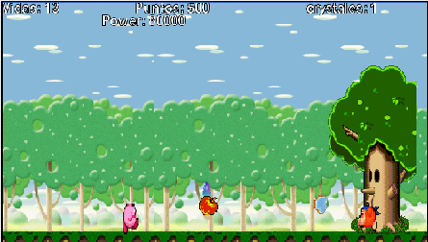En el primer nivel tendrá que juntar 500 puntos y juntar los cristales que aparecerán debe de matar a los enemigos que le ataque entre los cuales se encuentran unos roedores que lanzan bombas, changuitos que viene hacia la dirección de Kirby y debe de atrapar las monedas que tira la nube debe de evitarse las gotas de agua que esta deja caer ya que si le toca una gota le restara los cristales ya juntados. Ya juntados los puntos tendrá que combatir a un jefe el cual le impedirá pasar al siguiente nivel.

En el nivel dos se encontrara enemigos tipo fuego los cuales lanzan llamas o las dejan caer desde lo alto en este nivel tiene que juntar los puntos de las monedas que dejan caer los gatos que vuelan desde lo alto pero se debe evitar ser tocado por las flamas que estos dejan caer ya que si lo tocan le restara una vida por cada vez que la toque. En este nivel se tendrá que enfrentar a un jefe el cual es un búho que lanza rocas a gran velocidad y debe evitar ser tocado por estas este búho solo se le puede matar con las bolas de nieve.

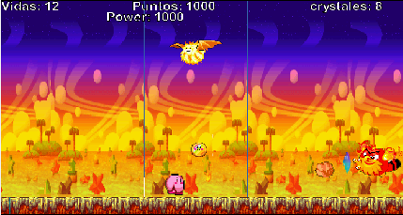

En el último nivel nos encontramos nuevamente a los roedores que lanzan bombas se debe evitar cualquier contacto con ellos ya que estos bajan vidas nuevamente se encuentra también la nube que tira las gotas de agua y él se debe de hacer lo mismo que hizo en los otros niveles lo que es juntar las monedas que caen de la nube teniendo 1500 puntos saldrá el jefe final.

El jefe final de este nivel es un fantasma volador el cual lanza pequeños fantasmas y estos restan vida y evitan a toda costa que acabe el juego.

